1.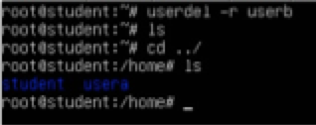用userdel –r userb 就刪掉了